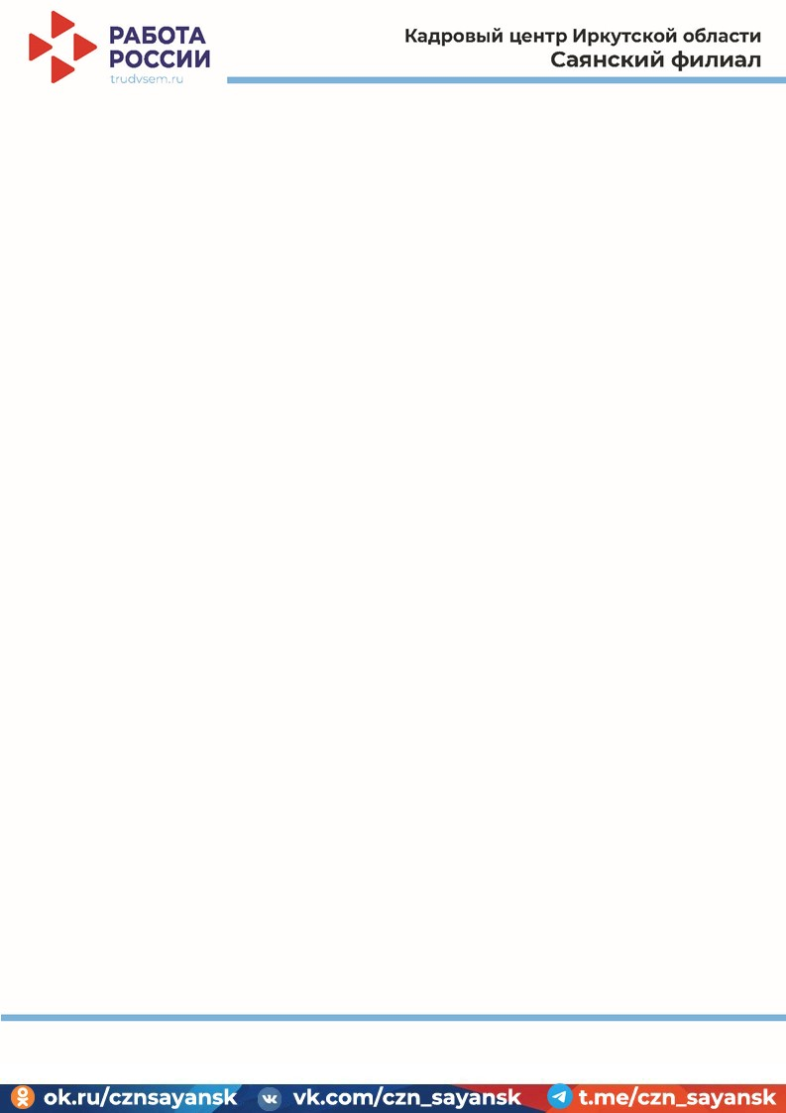

План мероприятий на январь 2026 года
Мероприятие | Дата и время проведения | Место проведения
Декада «Трудовая мобильность граждан» с 10 по 20 января 2026 года
Мониторинг стихийных объявлений с предложением трудоустройства, мониторинг социальных сетей, местных СМИ на предмет публикации вакансий без размещения на ЕЦП  «Работа в России» | Ежедневно
Выезды с целью привлечения новых работодателей | Еженедельно | Торговые точки города Саянска
Заседание молодежного клуба «Личностный рост: ключ к успеху» | 14.01.2026  15:00-16:00 | Городская модельная библиотека г. Саянска  (г. Саянск, мкр. Центральный, д.2)
Встреча с гражданами, состоящими на учете в ГУФСИН | 14.01.2026  16:00-17:00 | Филиал УФСИН России по Иркутский области  г. Саянск, мкр. Мирный, дом.2
День открытых дверей (консультации для граждан и работодателей) | 19.01.2026  08:00-17:00 | Саянский филиал ОГКУ КЦ Иркутской области  (г. Саянск, мкр. Юбилейный, д. 19)
Мини-ярмарка вакансий | 22.01.2026  14:00-15:00 | Саянский филиал ОГКУ КЦ Иркутской области  (г. Саянск, мкр. Юбилейный, д. 19)
Заседание женского клуба «Мы разные, но мы вместе: введение в Год единства народов России. Новый год – новые карьерные цели». | 22.01.2026  14:00-15:00 | Городская модельная библиотека г. Саянска  (г. Саянск, мкр. Центральный, д.2)
Единый день консультаций для желающих открыть собственное дело | 29.01.2026 08:00-17:00 | Саянский филиал ОГКУ КЦ Иркутской области  (г. Саянск, мкр. Юбилейный, д. 19)
Семинар «профессиональная реабилитация инвалидов (для работодателей, совместно с ФКУ ГБ МСЭ Бюро № 20-филиал) | 29.01.2026  14:00-15:00 | Саянский филиал ОГКУ КЦ Иркутской области  (г. Саянск, мкр. Юбилейный, д. 19)
Горячая линия по вопросам исполнения обязательных требований в области квотирования рабочих мест для инвалидов | 30.01.2026  08:00-17:00 | Саянский филиал ОГКУ КЦ Иркутской области  (г. Саянск, мкр. Юбилейный, д. 19)
г. Саянск, м-н Юбилейный, д. 19,
Горячая линия: 8-800 200-19-91, вн. 3207, 3208
e-mail: czn_sayansk@mail.ru

